1. 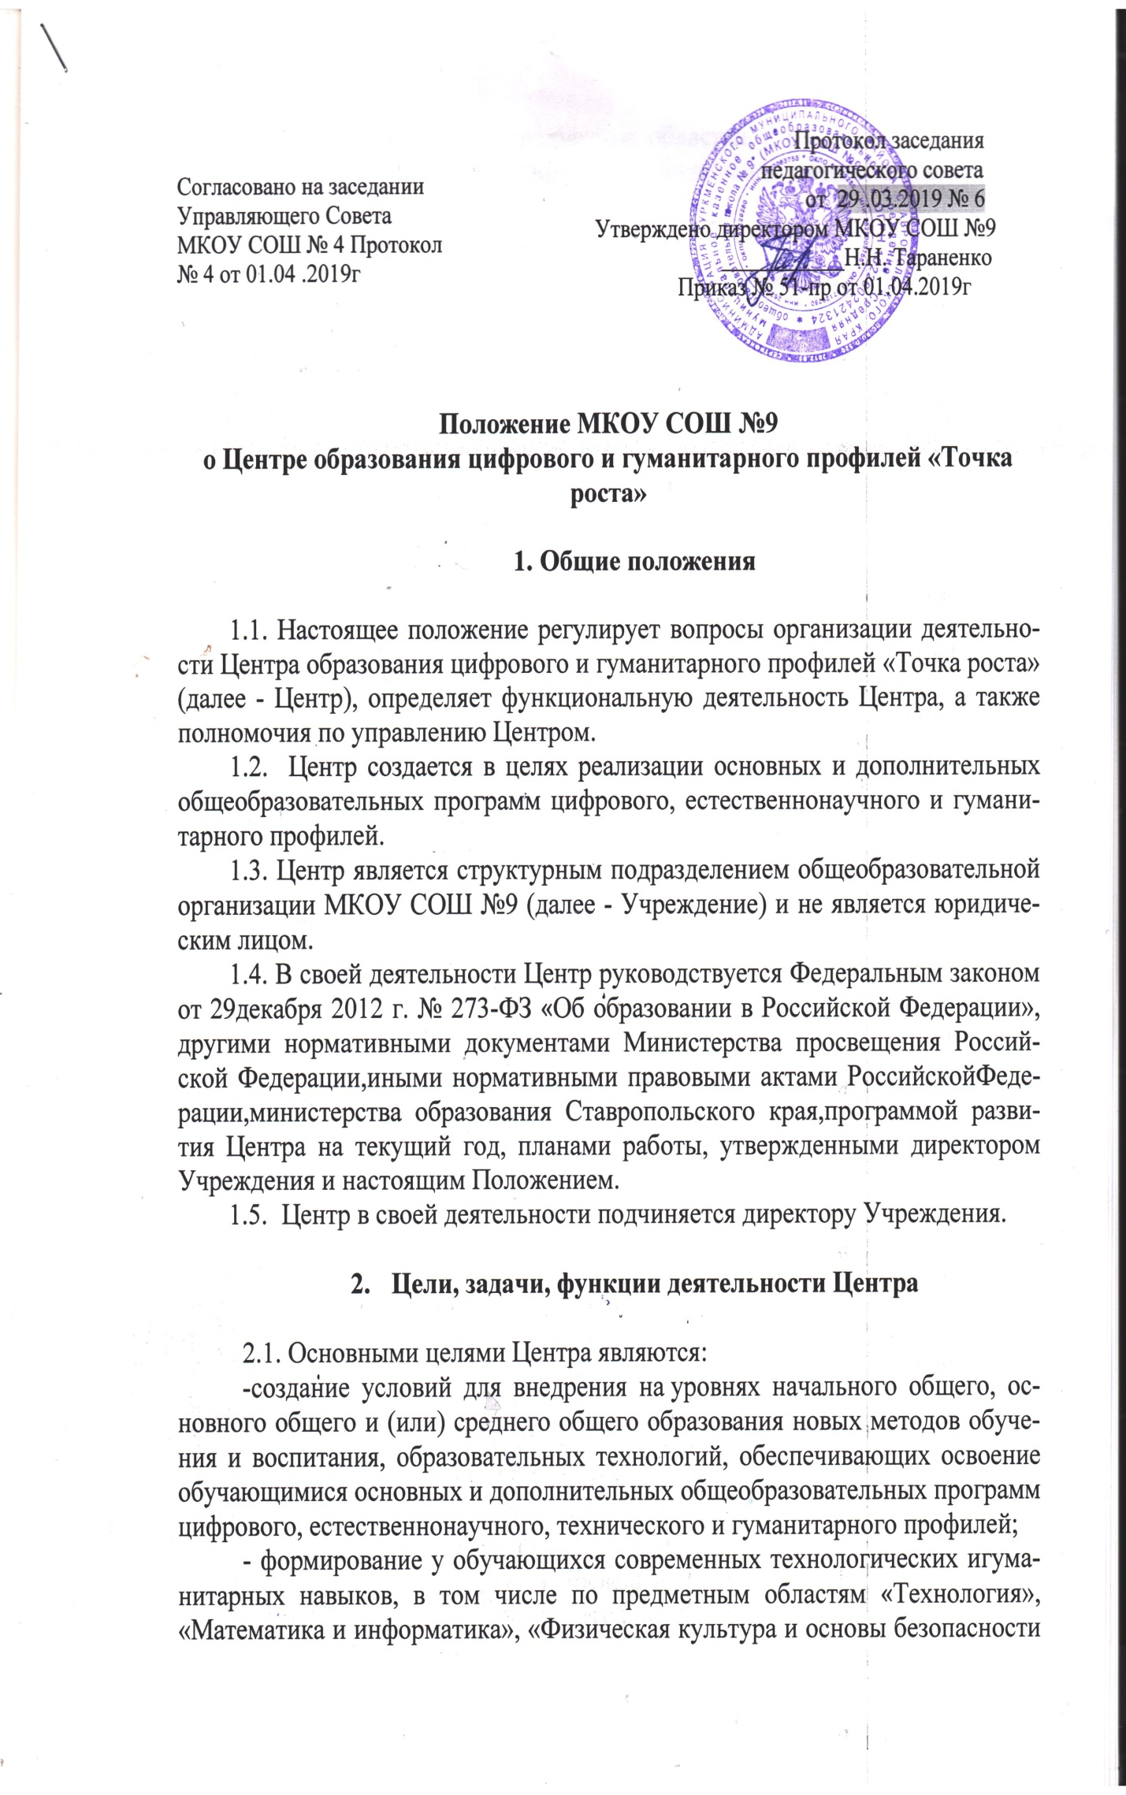**Цел**

жизнедеятельности», других предметныхобластей, а также внеурочной деятельности и в рамках реализации дополнительныхобщеобразовательных программ.

2.2. Задачи Центра:

2.2.1. Создание условий для реализации общеобразовательныхпрограмм дополнительного образования цифрового, естественнонаучного,технического и гуманитарного профилей.

2.2.2. Создание целостной системы дополнительного образования в Центре,обеспеченной единством учебных и воспитательных требований, преемственностьюсодержания основного и дополнительного образования, а также единствомметодических подходов.

2.2.3. Формирование социальной культуры проектной деятельности,направленной не только на расширение познавательных интересов школьников, но ина стимулирование активности, инициативы и исследовательской деятельностиобучающихся.

2.2.4. Совершенствование и обновление форм организации основного и

дополнительного образования с использованием соответствующих современныхтехнологий.

2.2.5.Организация занятий обучающихся в каникулярный период,разработка и реализация образовательных программ для пришкольных лагерей.

2.2.6. Информационное сопровождение деятельности Центра, развитиемедиаграмотности у обучающихся.

2.2.7. Организационно-содержательная деятельность, направленная на проведение различных мероприятий в Центре и подготовку к участию обучающихсяЦентра в мероприятиях муниципального, краевогои всероссийского уровней.

2.2.8. Создание и развитие общественного движения школьников на базе Центра (Российской движение школьников, Всероссийское детско-юношеское военно-патриотическое общественное движение «Юнармия»), направленного на популяризацию различных направлений дополнительного образования, в том числе проектную, исследовательскую деятельность.

2.2.9. Реализация дополнительных общеобразовательных программ физкультурно-спортивной (шахматы), технической, естественнонаучной, художественной, социально-педагогической направленностей.

2.2.10. Обеспечение реализации мер по непрерывному развитиюпедагогических и управленческих кадров, включая повышение квалификации и профессиональную переподготовку сотрудников и педагогов Центра, реализующихосновные и дополнительные общеобразовательные программы цифрового,естественнонаучного, технического, гуманитарного профилей.

2.3. Выполняя эти задачи, Центр является структурным подразделениемУчреждения и входит в состав региональной сети Центров, функционируя какобразовательный центр, реализующий основные и дополнительныеобщеобразовательные программы цифрового, естественнонаучного, технического,гуманитарного профилей, привлекая детей, обучающихся и ихродителей (законных представителей) к соответствующей деятельности в рамкахреализации этих программ.

2.3.1. Центр выполняет функцию общественного пространства для развитияобщекультурных компетенций, цифрового и шахматного образования, проектнойдеятельности, творческой самореализации детей, педагогов, родительскойобщественности.

2.2.3. Центр взаимодействует сразличными образовательными организациями в форме сетевоговзаимодействия с использованием дистанционных форм реализации образовательных программ.

1. **Порядок управления Центром**

3.1. Создание и упразднение Центра, как структурного подразделенияУчреждения относится к компетенции руководителяУчреждения по согласованию с учредителем.

3.2. Директор Учреждения назначает руководителя Центра распорядительным актом по согласованию с учредителем.

Руководителем Центра может быть назначен один из заместителей директора Учреждения в рамках исполняемых им должностных обязанностей либо по совместительству. Руководителем Центра также может быть назначен педагог учреждения в соответствии со штатным расписанием либо работник по совместительству.

Размер ставки и оплаты руководителя Центра определяется директором

Учреждения в соответствии и в пределах фонда оплаты труда.

3.3. Руководитель Центра обязан:

3.3.1. Осуществлять оперативное руководство Центром.

3.3.2. Согласовывать программы развития, планы работ, отчеты и сметы

расходов Центра с Директором Учреждения.

3.3.3. Представлять интересы Центра по доверенности в муниципальных,государственных организациях Ставропольского края для реализации целей и задачЦентра.

3.3.4. Отчитываться перед директором Учреждения о результатах работыЦентра.

3.3.5. Выполнять иные обязанности, предусмотренные законодательством,уставом Учреждения, должностной инструкцией и настоящим Положением.

3.4. Руководитель Центра вправе:

3.4.1. Осуществлять подбор и расстановку кадров Центра.

3.4.2. По согласованию с директором Учреждения организовывать учебно-воспитательныйпроцесс в Центре в соответствии с целями и задачами Центра иосуществлять контроль за его реализацией.

3.4.3. Осуществлять подготовку обучающихся к участию в конкурсах,олимпиадах, конференциях и иных мероприятиях по профилю направленийдеятельности Центра.

3.4.4. По согласованию с директором Учреждения осуществлять организациюи проведение мероприятий по профилю направлений деятельности Центра.

3.4.5. Осуществлять иные права, относящиеся к деятельности Центра и непротиворечащие целям и видам деятельности образовательной организации, а такжезаконодательству Российской Федерации.